EXPOSITION DE PEINTURE

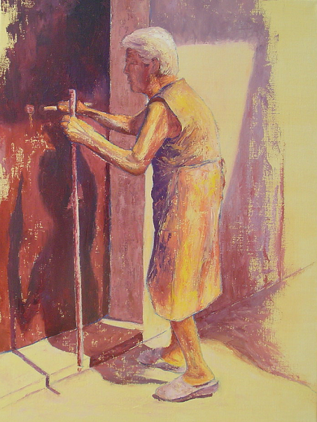

Marie PIC

DU 14 au 28 Mai 2011

Vernissage le 14 Mai à 18 h

OFFICE DE TOURISME
COMMANDERIE TEMPLIERE
Place Hugues de Bourbouton
84600 RICHERENCHES

Du lundi au vendredi : de 14h à 19h
Samedi : de 9h à 12h30 et de 14h à 19h
Tél. : 04 90 28 05 34

